
בס"ד | י"ד אדר תשפ”א
אור דוד

אורות הפרשה – הרב נאור מאיר גנון שליט"א.
כתוב במגילה:"ליהודים היתה אורה ושמחה וששון ויקר". אומרת הגמרא במסכת מגילה דף טז עמוד ב:אורה זו תורה, שמחה זה יום טוב, ששון זו מילה ויקר אלו תפילין. על 4 דברים אלו גזר המן ומשמת נתבטלו גזרותיו. שימו לב שהדבר הראשון המוזכר זה התורה. יותר מהחגים, ברית מילה ותפילין. כך גם אומרים חז"ל שבפורים חזרנו וקיבלנו שוב את התורה מרצון. בחג המיוחד הזה בו עיקר המצוות בגוף (אכילה ושתיה) כי ניצלנו בגופנו ממוות, דווקא בזכות כך הבנו לעומק יותר שהתורה היא האור של חיינו, ראש מעיינינו ובלעדיה אין לנו חיים. מברך את כולכם בתוך כל עם ישראל בפורים שמח! שתזכו לקבל כל יום מחדש את התורה! ואל תשכחו לתת משלוח מנות גם לאישה ולילדים. לפעמים אנו נותנים להרבה אנשים מסביב אך שוכחים את הקרובים לנו ביותר. אוהב אתכם! שבת שלום ופורים שמח ‎:-)‎
דבר בעיתו מה טוב – מאורעות התנ"ך בתאריך היומי, על פי ספרו של הבח"ה דוד צברדלינג ז"ל.
ט"ו אדר: יז וַיְהִי בִּשְׁתֵּי עֶשְׂרֵה שָׁנָה בַּחֲמִשָּׁה עָשָׂר לַחֹדֶשׁ הָיָה דְבַר יְהוָה אֵלַי לֵאמֹר: יח בֶּן אָדָם נְהֵה עַל הֲמוֹן מִצְרַיִם וְהוֹרִדֵהוּ אוֹתָהּ וּבְנוֹת גּוֹיִם אַדִּרִם אֶל אֶרֶץ תַּחְתִּיּוֹת אֶת יוֹרְדֵי בוֹר: יט מִמִּי נָעָמְתָּ רְדָה וְהָשְׁכְּבָה אֶת עֲרֵלִים: כ בְּתוֹךְ חַלְלֵי חֶרֶב יִפֹּלוּ חֶרֶב נִתָּנָה מָשְׁכוּ אוֹתָהּ וְכָל הֲמוֹנֶיהָ: כא יְדַבְּרוּ לוֹ אֵלֵי גִבּוֹרִים מִתּוֹךְ שְׁאוֹל אֶת עֹזְרָיו יָרְדוּ שָׁכְבוּ הָעֲרֵלִים חַלְלֵי חָרֶב: כב שָׁם אַשּׁוּר וְכָל קְהָלָהּ סְבִיבוֹתָיו קִבְרֹתָיו כֻּלָּם חֲלָלִים הַנֹּפְלִים בֶּחָרֶב: כג אֲשֶׁר נִתְּנוּ קִבְרֹתֶיהָ בְּיַרְכְּתֵי בוֹר וַיְהִי קְהָלָהּ סְבִיבוֹת קְבֻרָתָהּ כֻּלָּם חֲלָלִים נֹפְלִים בַּחֶרֶב אֲשֶׁר נָתְנוּ חִתִּית בְּאֶרֶץ חַיִּים: כד שָׁם עֵילָם וְכָל הֲמוֹנָהּ סְבִיבוֹת קְבֻרָתָהּ כֻּלָּם חֲלָלִים הַנֹּפְלִים בַּחֶרֶב אֲ‍שֶׁר יָרְדוּ עֲרֵלִים אֶל אֶרֶץ תַּחְתִּיּוֹת אֲשֶׁר נָתְנוּ חִתִּיתָם בְּאֶרֶץ חַיִּים וַיִּשְׂאוּ כְלִמָּתָם אֶת יוֹרְדֵי בוֹר: כה בְּתוֹךְ חֲלָלִים נָתְנוּ מִשְׁכָּב לָהּ בְּכָל הֲמוֹנָהּ סְבִיבוֹתָיו קִבְרֹתֶהָ כֻּלָּם עֲרֵלִים חַלְלֵי חֶרֶב כִּי נִתַּן חִתִּיתָם בְּאֶרֶץ חַיִּים וַיִּשְׂאוּ כְלִמָּתָם אֶת יוֹרְדֵי בוֹר בְּתוֹךְ חֲלָלִים נִתָּן: כו שָׁם מֶשֶׁךְ תֻּבַל וְכָל הֲמוֹנָהּ סְבִיבוֹתָיו קִבְרוֹתֶיהָ כֻּלָּם עֲרֵלִים מְחֻלְלֵי חֶרֶב כִּי נָתְנוּ חִתִּיתָם בְּאֶרֶץ חַיִּים: כז וְלֹא יִשְׁכְּבוּ אֶת גִּבּוֹרִים נֹפְלִים מֵעֲרֵלִים אֲשֶׁר יָרְדוּ שְׁאוֹל בִּכְלֵי מִלְחַמְתָּם וַיִּתְּנוּ אֶת חַרְבוֹתָם תַּחַת רָאשֵׁיהֶם וַתְּהִי עֲו‍ֹנֹתָם עַל עַצְמוֹתָם כִּי חִתִּית גִּבּוֹרִים בְּאֶרֶץ חַיִּים: כח וְאַתָּה בְּתוֹךְ עֲרֵלִים תִּשָּׁבַר וְתִשְׁכַּב אֶת חַלְלֵי חָרֶב: כט שָׁמָּה אֱדוֹם מְלָכֶיהָ וְכָל נְשִׂיאֶיהָ אֲשֶׁר נִתְּנוּ בִגְבוּרָתָם אֶת חַלְלֵי חָרֶב הֵמָּה אֶת עֲרֵלִים יִשְׁכָּבוּ וְאֶת יֹרְדֵי בוֹר: ל שָׁמָּה נְסִיכֵי צָפוֹן כֻּלָּם וְכָל צִדֹנִי אֲשֶׁר יָרְדוּ אֶת חֲלָלִים בְּחִתִּיתָם מִגְבוּרָתָם בּוֹשִׁים וַיִּשְׁכְּבוּ עֲרֵלִים אֶת חַלְלֵי חֶרֶב וַיִּשְׂאוּ כְלִמָּתָם אֶת יוֹרְדֵי בוֹר: לא אוֹתָם יִרְאֶה פַרְעֹה וְנִחַם עַל כָּל כתיב המונה הֲמוֹנוֹ חַלְלֵי חֶרֶב פַּרְעֹה וְכָל חֵילוֹ נְאֻם אֲדֹנָי יְהוִה: לב כִּי נָתַתִּי אֶת כתיב חתיתו חִתִּיתִי בְּאֶרֶץ חַיִּים וְהֻשְׁכַּב בְּתוֹךְ עֲרֵלִים אֶת חַלְלֵי חֶרֶב פַּרְעֹה וְכָל הֲמוֹנֹה נְאֻם אֲדֹנָי יְהוִה:
(יחזקאל לב,יז-לב) (פסוקים א וְ-יז)
יח כתיב והיהודיים וְהַיְּהוּדִים אֲשֶׁר בְּשׁוּשָׁן נִקְהֲלוּ בִּשְׁלֹשָׁה עָשָׂר בּוֹ וּבְאַרְבָּעָה עָשָׂר בּוֹ וְנוֹחַ בַּחֲמִשָּׁה עָשָׂר בּוֹ וְעָשֹׂה אֹתוֹ יוֹם מִשְׁתֶּה וְשִׂמְחָה:
(אסתר ט,יח) (פסוק יח)
[כא לְקַיֵּם עֲלֵיהֶם לִהְיוֹת עֹשִׂים אֵת יוֹם אַרְבָּעָה עָשָׂר לְחֹדֶשׁ אֲדָר וְאֵת יוֹם חֲמִשָּׁה עָשָׂר בּוֹ בְּכָל שָׁנָה וְשָׁנָה: כב כַּיָּמִים אֲשֶׁר נָחוּ בָהֶם הַיְּהוּדִים מֵאוֹיְבֵיהֶם וְהַחֹדֶשׁ אֲשֶׁר נֶהְפַּךְ לָהֶם מִיָּגוֹן לְשִׂמְחָה וּמֵאֵבֶל לְיוֹם טוֹב לַעֲשׂוֹת אוֹתָם יְמֵי מִשְׁתֶּה וְשִׂמְחָה וּמִשְׁלוֹחַ מָנוֹת אִישׁ לְרֵעֵהוּ וּמַתָּנוֹת לָאֶבְיוֹנִים:
(אסתר ט,כא-כב) (פסוק כא)]
ענייני הזוהר – מעלת לימוד הזוהר הקדוש מגדולי ישראל.‬
לימוד זה שנתגלה בזמן הזה בכל כך בהירות ואור והתפשטות, הוא מחמת שהרע גובר מאוד וכנסת ישראל נופלת, ובלימוד זה נזדכך הנפש. ובאמת בעת לימוד הסודות, ובפרט ספר הזוהר והתיקונים, מאיר הנפש.
ר' יצחק איזיק יהודה יחיאל ספרין מקומרנה, "נתיב מצוותיך", הקדמה, שביל היחוד א, אות ד.

עץ החיים – פירוש הסולם על הזוהר, זוהר תצווה, דפו"י דף קע"ט ע"ב.
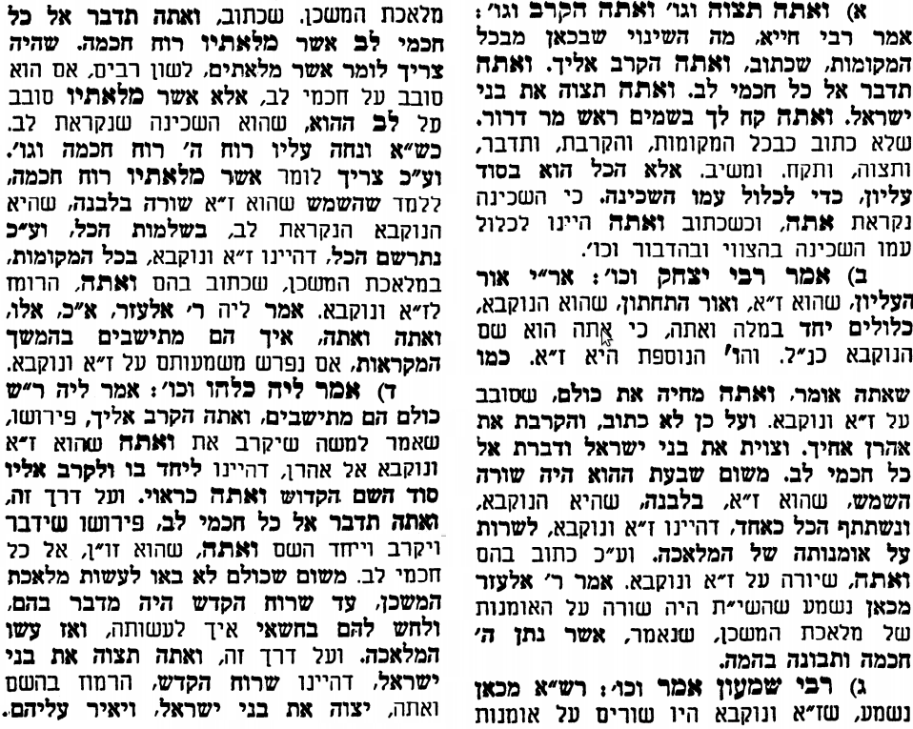
אביעה חידות מני קדם
חידון לפרשת "נבל" (שמואל-א' פרקים כה,א-כח,ב) מקבילה ל-תצוה
על פי חיבורו של הבח"ה דוד צברדלינג ז"ל.
פתרונות לגליון הקודם: אחימלך, בן ישי, גת, דואג, הנני אֲדֹנִי, וימלט

לתגובות, הקדשות והערות: or.david.way@gmail.com
מוקדש להצלחת: עדי בת שושנה נעמי, נאור מאיר בן אסתר ורעייתו, אוריאל בן אלישבע חפצי ורעייתו, ניצן בן אילנה, אריאלה אילת בת אילנה, בתיה בת עופרה,לרפואת חיים דב בן ציפורה, גבריאל בן אלישבע חפצי. לזרע בר קיימא: יפית חיה בת יהודית, חיים חי בן אבלין יהודית. ולרפואת כלל חולי עמו ישראל. לע"נ: אליהו בן מרים. לקבלת העלון בדוא"ל נא לשלוח לכתובת: guy.zwerdling@gmail.com
שבת שלום וחג שמח

